PROIECT DIDACTIC
Data:
Disciplina: Educație tehnologică
Modulul: Educație digitală
Clasa: a III-a
Numărul lecţiei în modul (conform proiectării de lungă durată): 13/15
Tipul lecției: lecție mixtă

Subiectul lecției: Selecții

Unități de competențe:
3.12. Utilizarea instrucțiunilor de selecție în programele elaborate.
3.13. Combinarea diferitor tipuri de instrucțiuni în programele elaborate.
3.14. Rularea şi depanarea programelor (secvențelor de instrucțiuni) în mediul vizual.

Obiectivele lecției:
La finalul lecției, elevul va fi capabil:
O1: să recunoască și să denumească elementele unei instrucțiuni de selecție (condiție, ramuri, rezultat logic);
O2: să stabilească corect dacă o propoziție este adevărată sau falsă și ce acțiune se realizează în funcție de rezultat;
O3: să formuleze corect propoziții condiționale în contexte cotidiene și digitale;
O4: să creeze simple instrucțiuni de selecție și să le utilizeze logic în algoritmi sau povești digitale.

Strategii didactice:
Metode, tehnici și procedee didactice: conversația euristică, jocul didactic, lectura ghidată, completarea, metoda pălăriilor gânditoare, exercițiul, analiza, ordonarea logică, problematizarea, jocul de rol, creația scrisă, metoda cadranelor, instruirea prin mijloace TIC
Forme de organizare: frontală, individuală, în perechi, în grupe
Mijloace de învățare: manual, fișe de lucru, cartonașe, anexe, calculator, tabla interactivă, materiale de scris, video educațional, scheme logice

Strategii de evaluare: autoevaluare, evaluare reciprocă, evaluare inițială, evaluare formativă interactivă (non-instrumentală)

Bibliografie:
- Curriculum național, clasele I-IV: Chișinău, 2018;
- Ghid de implementare a curriculumului național, clasele I-IV: Chișinău, 2018;
- Metodologia privind evaluarea criterială prin descriptori în învățământul primar clasele I-IV (2019)
https://mecc.gov.md/sites/default/files/mecd_1-4_15.11.2019_site.pdf
- Ghid de implementare a metodologiei privind evaluarea criterială prin descriptori în învățământul primar clasele I-IV (2019)
https://mecc.gov.md/sites/default/files/ghid_ecd_1-4_20.11.2019_site_final.pdf
- EDUCAŢIE DIGITALĂ, Clasa a III-a. Autori: Anatol Gremalschi, Sergiu Corlat, Andrei Braicov, Tatiana Veverița: III_Educatia digitala (a. 2020, în limba romana).pdf - Google Drive
- Glosar_Educatie_Digitala_2018-09-3.pdf - Google Drive
- Educație online. Lecții filmate: https://educatieonline.md/Video?class=1&discipline=24
- Educație digitală, State D., Rotaru A., Mîrzenco T., Caiet pentru clasa a III-a, Chișinău, 2025.

SCHIȚA DEMERSULUI DIDACTIC
Etape ale activității didactice | Obiective | Demers acțional | Timp | Tehnologia realizării (Metodă/Formă de activitate/Resurse)
Evocare | O1, O2 | - Imaginați-vă în situații cotidiene și răspundeți la întrebări.  - Dacă plouă, ce faci?  a) Ies afară fără umbrelă. b) Stau acasă. c) Iau o umbrelă.  - Dacă semaforul indică roșu, ce faci?  a) Trec strada. b) Aștept. c) Mă întorc din drum. | 5-7 min | joc didactic / frontal / întrebări cu opțiuni, conversație, tabla
 | O1, O2 | - Elevilor li se propun întrebări sau sarcini scurte care îi ajută să-și amintească ce știu deja despre subiect și să-și formuleze propriile așteptări. Se comunică tema și obiectivele lecției: Astăzi vom afla cum o condiție ne permite să selectăm; cum putem transforma instrucțiunea condițională în una de selecție; cum să alcătuim programe care să conțină selecții. |  | conversația euristică / frontal / discuție ghidată, formulare de ipoteze
Realizarea sensului | O1 | Explorarea informațiilor prezentate în manual, înțelegerea semnificației acestora, observarea și reflecția.  - Elevilor li se propune să citească/ să asculte informația prezentată în manual, să urmărească discuția dintre protagoniștii manualului, utilizând (la alegere) lectura în lanț/lectura ghidată/ lectura pe roluri/ lectura independentă (manual, pagina 74).  Sursă suplimentară: https://educatieonline.md/details?45239c8353eb4d35974f09d81e4c75cb | 10-15 min | lectura ghidată, lectura în lanț / frontal / manual, video educațional
 | O1, O2 | - Stabiliți corespondențe dintre termeni cu explicațiile lor. |  | exercițiul de asociere / individual / fișă cu termeni și explicații
  Adevărat • |  | • Permite alegerea unei acțiuni în funcție de o afirmație.
  Condiție • |  | • Rezultatul logic al unei afirmații este corect.
  Fals • |  | • Rezultatul logic al unei afirmații este incorect.
  Instrucțiune de selecție • |  | • O propoziție care poate fi evaluată ca fiind adevărată sau falsă.
 | O1, O2 | - Corectați propozițiile pe care le considerați false.  - Instrucțiunile de selecție permit alegerea între două acțiuni în funcție de o condiție.  - O instrucțiune de selecție nu poate fi combinată cu o buclă.  - Condiția dintr-o selecție poate avea doar valoarea „adevărat”.  - Dacă condiția este falsă, se execută întotdeauna prima ramură. |  | analiza, completarea / frontal / propoziții cu greșeli, tabele
 | O1, O2 | - Completați enunțurile.  - Instrucțiunea de selecție decide ce acțiune să fie efectuată în funcție de...  - Instrucțiunile de selecție cu două ramuri pot fi utilizate pentru... |  | completarea / individual / fișe cu enunțuri lacunare
Reflecție | O2, O3, O4 | Prezentarea și valorificarea experienței concrete. Elevilor li se propun câteva sarcini a căror realizare presupune utilizarea/valorificarea informațiilor din manual și a experiențelor proprii, prin reformulare, explicare sau exprimarea opiniei personale.  - Activitate: Pălăriile gânditoare – Cum luăm decizii bazate pe o condiție?  🎩 Pălăria albastră – Gândirea organizatorică  Sarcină: Realizați o schemă logică în care să organizați pașii pe care îi urmați zilnic pentru a vă pregăti de școală. Includeți minimum două exemple de decizii condiționale (ex.: Dacă este frig, ia geaca groasă).  🎩 Pălăria albă – Gândirea informativă, neutră  Sarcină: Recitiți informația despre condiție și instrucțiunea condițională din manual. Pregătiți un mini-glosar digital: explicați termenii „condiție”, „selecție”, „adevărat/fals”, oferind și câte un exemplu concret pentru fiecare.  🎩 Pălăria galbenă – Gândirea pozitivă  Sarcină: De ce este util să folosim selecția în programe și în viață? Gândiți-vă la avantajele luării deciziilor bazate pe condiții. Când v-a ajutat o astfel de alegere să evitați o greșeală?  🎩 Pălăria neagră – Gândirea critică, precaută  Sarcină: Ce probleme pot apărea dacă nu folosim instrucțiuni condiționale corecte într-un program? Dar dacă luăm decizii greșite în viață, fără a verifica condiția? Dați exemple (ex.: „Dacă e verde la semafor, trec / dar dacă nu verific, pot greși”).  🎩 Pălăria verde – Gândirea creativă  Sarcină: Inventați o poveste scurtă sau o scenetă în care personajele iau decizii pe baza unor condiții (de ex.: „Dacă ai terminat temele, poți merge în parc”). Ilustrați una dintre situații sub formă de schemă logică.  🎩 Pălăria roșie – Gândirea emoțională  Sarcină: Gândiți-vă la o situație în care ați fost nevoiți să alegeți: dacă să faceți ceva sau nu, în funcție de o anumită condiție. Cum v-ați simțit? A fost greu? Ce ați învățat din acea experiență? Scrieți un scurt paragraf sau discutați în echipă. | 10-15 min | metoda pălăriilor gânditoare / în grupuri / fișe de lucru tematice, flipchart
 | O3, O4 | - Analizați exemplul. Scrieți două instrucțiuni de selecție pentru fiecare situație.  Exemplu. Dacă pământul este umed, atunci plantează floarea; altfel, udă pământul mai întâi. |  | exercițiul / individual / fișe cu situații cotidiene și decizii condiționale
  Dacă ai teme de făcut, ce faci? | Dacă ai un bilet la spectacol, ce faci? | Dacă vrei să pleci la bunici, ce faci?
 | O3, O4 | - Uniți fiecare situație de mai jos cu programul care face posibilă realizarea sarcinii (Anexa 1). |  | analiza, potrivirea / individual / Anexa 1 (fișă cu selecții și programe)
 | O3, O4 | - Restabiliți algoritmul pentru fiecare situație propusă (Anexa 2). |  | ordonarea logică, corectarea / individual / Anexa 2 (algoritmi dezordonați)
Extindere | O4 | Elevii sunt încurajați să aplice ceea ce au învățat în contexte noi, să rezolve sarcini suplimentare, să pună întrebări și să exploreze în continuare tema lecției, individual sau în echipă.  - Creațiă o poveste cu un personaj care trebuie să treacă printr-un labirint. Includeți selecții care să-l ajute să aleagă ce să facă la fiecare intersecție. | 8-15 min | creație scrisă, joc de rol / individual sau în perechi / poveste + labirint, coli, markere
 | O4 | - Evaluarea lecției. Autoaprecierea, reflecția. Elevilor li se propune să formuleze concluzii, redând anumite emoții, trăiri, impresii acumulate la sfârșitul orei de Educație digitală, relatând:  - Cel mai curios lucru aflat la această oră;  - Cea mai interesantă informație aflată;  - Un lucru știu înaintea lecției;  - Un aspect încă neînțeles;  - O curiozitate rămasă;  - O întrebare;  - O rugăminte/ solicitare. |  | metoda cadranelor, conversația reflexivă / individual / fișă cadrane, caiet

Anexa 1

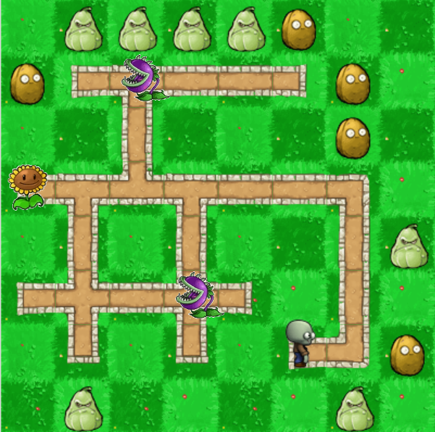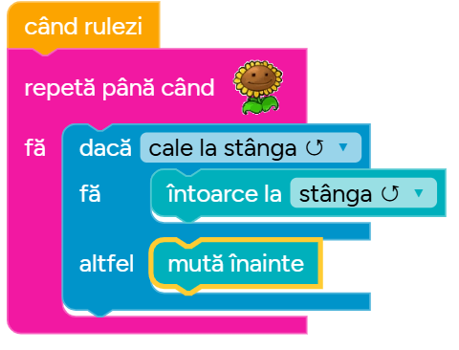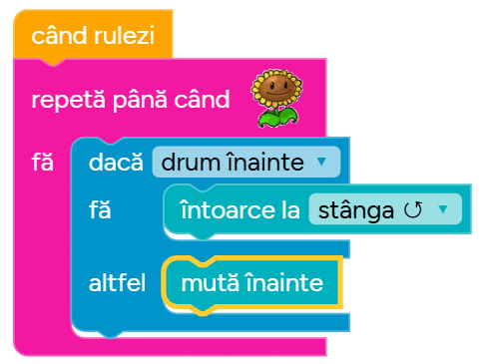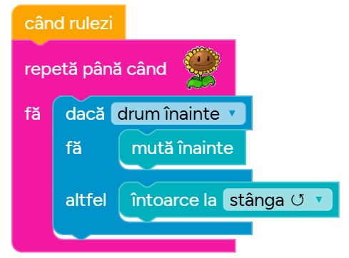
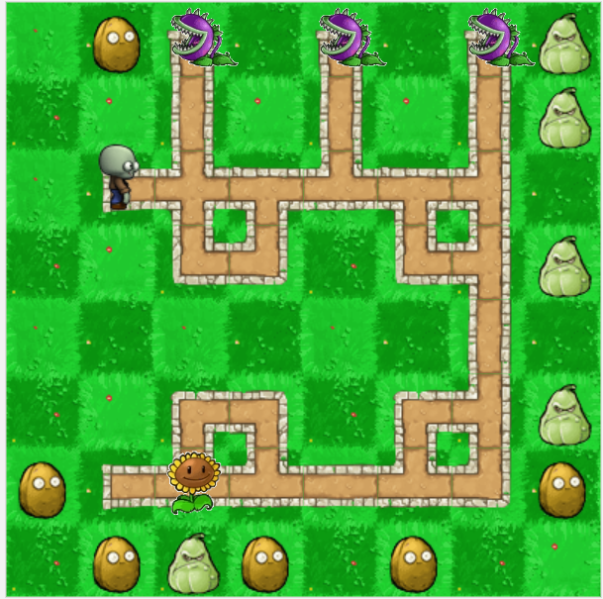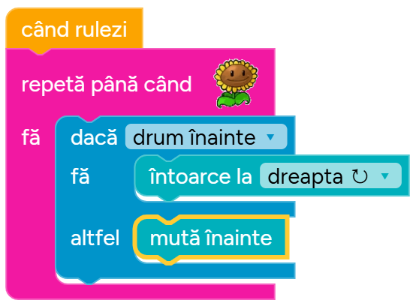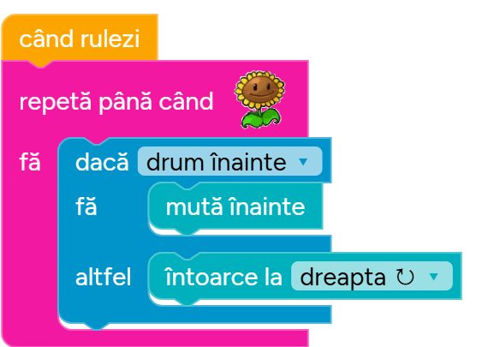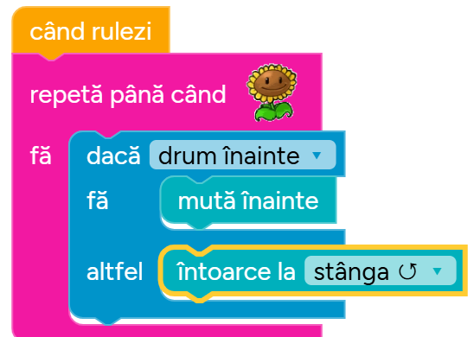
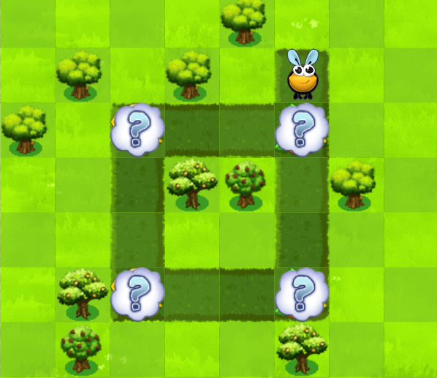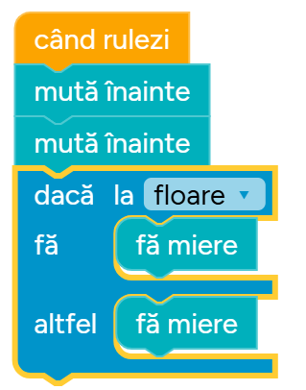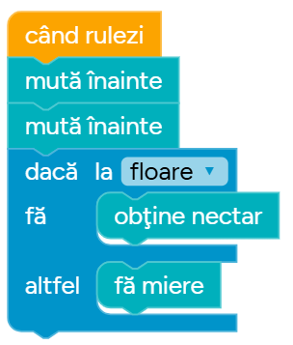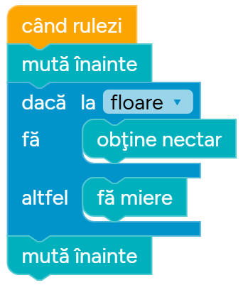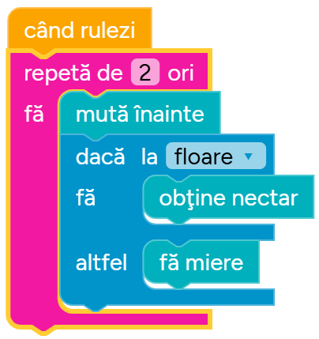

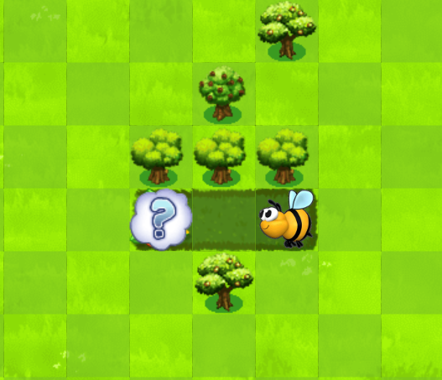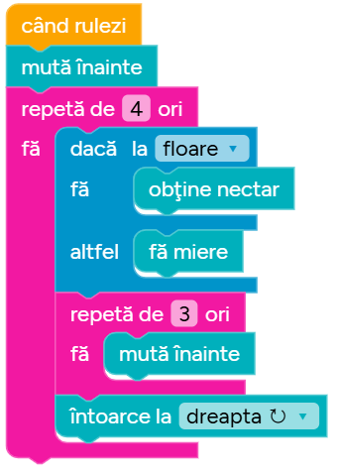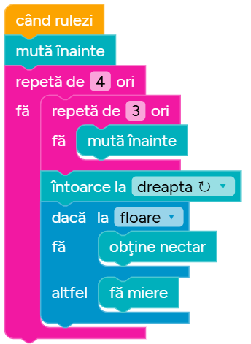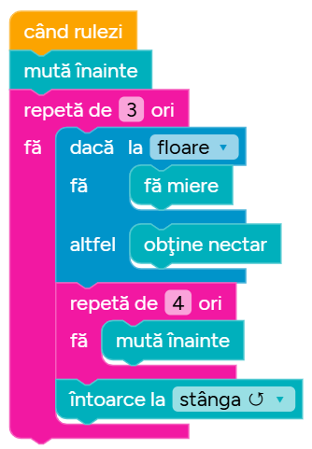

Anexa 2
